**Контрольная работа по социологии:**

**«Наркомания, как вид девиантного поведения»**

Содержание:

Введение   
1. Понятие «негативная девиация»

2.Наркомания как вид девиантного поведения

3.Особенности наркомании в современном российской обществе.   
Практическое задание 1.

Практическое задание 2.

Заключение

Список литературы

**Введение**

Практически вся жизнь любого общества характеризуется наличием отклонений. Отклонения, или как они называются научным термином - девиации присутствуют в каждой социальной системе. Поэтому умение выявлять причины таких отклонений, находить пути преодоления их негативных форм должно быть свойственным каждому современному человеку. Девиантное поведение, приобрело в последнее время массовый характер, что поставило это явление в центр внимания социологов, педагогов, психологов, медиков, работников правоохранительных органов. Причина этого отклонения лежит в особенностях взаимосвязи и взаимодействия человека с окружающим миром, социальной средой и самим собой.

Отклонение в поведении - девиантное поведение – является естественным условием развития человека, жизни всего общества. Иначе говоря, девиантное поведение, было, есть и будет и в этом заключается актуальность его изучения.

Девиантное поведение, понимаемое как нарушение социальных норм, приобрело в последние годы массовый характер и поставило эту проблему в центр внимания социологов, социальных психологов, медиков, работников правоохранительных органов.

Объяснить причины, условия и факторы, детерминирующие это социальное явление, стало насущной задачей. Ее рассмотрение предполагает поиск ответов на ряд фундаментальных вопросов, среди которых вопросы о сущности категории «норма» (социальная норма) и об отклонениях от нее. В стабильно функционирующем и устойчиво развивающемся обществе ответ на этот вопрос более или менее ясен.

Девиантное поведение значительной массы населения воплощает сегодня наиболее опасные для страны разрушительные тенденции.

1. **Понятие «негативная девиация».**

Девиация – это отклонение от нормы, рассматриваемое большей частью членов общества как предосудительное и недопустимое. Обычно мы оцениваем поведение как девиантное в зависимости от того, получает ли оно отрицательную оценку и вызывает враждебную реакцию.

О девиации нельзя сказать, что она внутренне присуща определенным формам поведения; скорее это оценочное определение, налагаемое на конкретные модели поведения различными социальными группами. В повседневной жизни человек составляет суждения о желательности (или нежелательности) того или иного стиля поведения; общество переводит такие суждения в положительные (или отрицательные) последствия для тех, кто следует (или не следует) подобным моделям поведения. В этом смысле можно сказать, что девиация есть то, что общество считает отклонением.

Девиантное поведение можно рассматривать в широком и узком смысле:

|  |  |  |
| --- | --- | --- |
| **Широкий смысл**  Любые действия, не соответствующие социальным нормам и стереотипам данного общества | **Узкий смысл**  Всякие негативные и неодобряемые отклонения от социальных норм | **Пример** |
| **Позитивная девиация** | **Негативная девиация** | Преступность  Алкоголизм  Наркомания  Проституция  Аномия - беззаконие. ***Аномия*** - состояние общества, при котором значительная часть людей пренебрегает социальными нормами. (Это бывает в смутные, переходные периоды: глубокие реформы, революции, гражданские войны) |
| Самопожертвование  Сверхтрудолюбие  Героизм  Чувство жалости, сочувствия | Терроризм  Воровство  Цинизм  Вандализм  Предательство  Жестокое обращение с животными |  |

Позитивная девиация - это такое отклоняющееся поведение, которое хотя и воспринимается многими как необычное, но не вызывает неодобрения. Это могут быть героические поступки, самопожертвование, и т. д.

Негативная девиация, напротив, представляет те поведенческие отклонения, которые вызывают у большинства людей реакцию неодобрения и/или осуждения. Сюда можно отнести терроризм, вандализм, воровство и т. д. Причины негативной девиации социологи ищут в самых разных направлениях: в несовершенстве человеческой природы и различных пороках людей (эгоизм, зависть, гедонизм и т.д.); в их биологических и психологических особенностях (умственные дефекты, психопатия и т.д.); в социальных условиях жизни (воспитание, человеческое окружение, бедность и т.д.).

Итальянский врач Цезаре Ломброзо считал, что существует прямая связь между преступным поведением и биологическими особенностями человека. Он утверждал, что «криминальный тип» есть результат деградации к более ранним стадиям человеческой эволюции. Этот тип можно определить по выступающей нижней челюсти, реденькой бородке и пониженной чувствительности к боли.

У.Шелдон, американский психолог и врач, подчеркивал важность строения тела, что означало присутствие характерных личностных черт. Эндоморфу - человеку умеренной полноты с мягким и несколько округлым телом - свойственны общительность, умение ладить с людьми и потворство своим желаниям. Мезоморф - тело отличается силой и стройностью - проявляет беспокойство, активен, и не слишком чувствителен. Этоморф - тонкое и хрупкое тело - отличается склонностью к самоанализу, наделен повышенной чувствительностью и нервозностью. По Шелдону, наиболее склонны к девиации мезоморфы.

Э.Дюркгейм предлагает теорию аномии, которая раскрывает значение социальных и культурных факторов. Основной причиной девиации является аномия - «отсутствие регуляции», «безнормность». Это состояние дезорганизации общества, когда ценности, нормы, социальные связи либо отсутствуют, либо становятся неустойчивыми или противоречивыми. Все, что нарушает стабильность, приводит к неоднородности, неустойчивости социальных связей, разрушению коллективного сознания (кризис, миграция, смешение социальных групп и т.д.), порождает нарушения общественного порядка, дезорганизует людей, и в результате появляются виды девиации. Дюркгейм считает девиацию столь же естественной, как и конформизм. Отклонение от норм несет не только отрицательное, но и положительное начало. Девиация подтверждает роль норм, ценностей. Реакция общества, социальных групп на девиантное поведение уточняет границы социальных норм, укрепляет и обеспечивает социальное единство. Девиация способствует социальному изменению, раскрывает альтернативу существующих положений, ведет к совершенствованию социальных норм.

Теория аномии получила дальнейшее развитие у Р.Мертона. Главной причиной девиации он считает разрыв между целями общества и социально одобряемыми средствами осуществления этих целей. Он выделяет типы поведения, которые являются вместе с тем типами приспособления к обществу. Первый тип - конформность - соответствие культурным целям и средствам. Второй тип - инновация - согласие с целями, но отрицание социально одобряемых средств их достижения (рэкет, шантаж, спекуляция, торговля наркотиками). Третий тип - ритуализм - отрицание целей, но принятие традиционных, одобряемых обществом средств их достижения. Он обычно выражается в снижении уровня притязаний и часто встречается у представителей низшего слоя среднего класса (бюрократ, абсолютизирующий формальные процедуры). Четвертый тип - ретритизм (бегство от действительности) - отрицание цели и средств. Характерно для лиц, оказавшихся вне общества, которые отказываются от поиска безопасности, престижа, притязаний на достоинство (бродяги, наркоманы, пьяницы). Пятый тип - бунт - отчуждение от господствующих целей и стандартов и формирование новых целей и средств.

Р.Линтон ввел понятие модальной и нормативной личности. Нормативная - та, черты которой лучше всего выражают данную культуру. Это как бы идеал личности данной культуры. Модальная - более распространенный тип отклоняющихся от идеала вариаций. И чем более не стабильно общество, тем больше людей, социальный тип которых не совпадает с нормативной личностью.

Согласно культурологическим объяснениям, девиация возникает в результате конфликтов между нормами культуры. В обществе существуют отдельные группы, нормы которых отличаются от норм остального общества. Их интересы не соответствуют нормам большинства (уличные банды, группы заключенных).

Миллер утверждал, что существует ярко выраженная субкультура низшего слоя общества, одним из проявлений которой является групповая преступность. То есть индивид идентифицирует себя с субкультурой, нормы которой противоречат нормам доминирующей культуры. Таким субкультурам присущи готовность к риску, выносливость, стремление к «острым ощущениям» и «везение».

Конфликтологический подход к девиации представлен «радикальными криминолагами». Они отвергают все теории преступности, трактующие ее как нарушение общепринятых законов. Некоторые конфликтологи утверждают, что законы и деятельность правоохранительных органов - это орудие, которое правящие классы используют против тех, кто лишен власти. Отсюда следует, что «радикальная криминология» не интересуется, почему люди нарушают законы, а занимается анализом сущности самой законодательной системы.

В настоящее время сформировались определенные подходы к профилактике девиантного поведения: 1. прежде всего, это информационный подход, т.е. информирование людей о нормативных требованиях, предъявляемых к ним государством и обществом, активное использование в этих целях средств массовой информации (печать, радио, телевидение), кино, театр, художественную литературу; 2. необходимо проводить профилактическую работу с будущими родителями (о вреде пьянства и наркомании); 3. среди направлений профилактики девиантного поведения существует медико-биологический подход. Его сущность состоит в предупреждении возможных отклонений от социальных норм целенаправленными мерами лечебно-профилактического характера.

В зависимости от совокупности причин, условий, личностных свойств, люди достигают различного уровня развития или степени девиантности. Таким образом, модель отклоняющегося поведения состоит из трех составляющих: 1. установленные образцы, нормы поведения; 2.определенные условия социальной среды, особенности конкретной проблемной ситуации; 3. свойства и особенности личности, предрасположенной к отклоняющемуся поведению.

Чем длительнее влияют негативные условия среды, тем устойчивее становится предрасположенность к девиантному поведению. Чем менее способна личность к преодолению конфликта, тем большая вероятность девиантного поведения.

По мнению многих ученых и практиков, социальная девиация - процесс обратимый, поэтому можно не только предупреждать отклонения, но и управлять ими. Решение проблем девиации и девиантного поведения должно способствовать минимизации и пресечению негативной девиации, созданию условий для проявления оптимального сочетания интересов отдельного человека, социальной группы с социальной направленностью общественного развития. Эти обстоятельства требуют радикального изменения отношения общества к проблемам социализации, созданию системы выращивания жизнестойкого поколения, способного развивать общество на началах гуманизма, социального равенства и справедливости.

**2. Наркомания как вид девиантного поведения.**

К основным формам девиантного поведения в современных условиях можно отнести преступность, алкоголизм, проституцию, наркоманию. Каждая форма девиации имеет свою специфику. Мы подробнее рассмотрим наркоманию как вид девиантного поведения.

Наркомания — это заболевание, которое выражается в физической или психологической зависимости от наркотиков, непреодолимом влечении к ним, что постепенно приводит организм к физическому и психологическому истощению.

Наркомания (от [греч.](http://ru.wikipedia.org/wiki/%D0%93%D1%80%D0%B5%D1%87%D0%B5%D1%81%D0%BA%D0%B8%D0%B9_%D1%8F%D0%B7%D1%8B%D0%BA) νάρκη /narkē/ — оцепенение, сон, и μᾰνία /mania/ — безумие, страсть, влечение.) — хроническое прогредиентное [заболевание](http://ru.wikipedia.org/wiki/%D0%91%D0%BE%D0%BB%D0%B5%D0%B7%D0%BD%D1%8C), вызванное употреблением веществ-[наркотиков](http://ru.wikipedia.org/wiki/%D0%9D%D0%B0%D1%80%D0%BA%D0%BE%D1%82%D0%B8%D0%BA%D0%B8).

Законами РФ наркомания определяется как «заболевание, обусловленное зависимостью от наркотических средств или психотропных веществ, включенных в Перечень наркотических средств, психотропных веществ и их прекурсоров, подлежащих контролю в Российской Федерации». Соответственно, патологическую зависимость от [алкоголя](http://ru.wikipedia.org/wiki/%D0%90%D0%BB%D0%BA%D0%BE%D0%B3%D0%BE%D0%BB%D1%8C%D0%BD%D1%8B%D0%B5_%D0%BD%D0%B0%D0%BF%D0%B8%D1%82%D0%BA%D0%B8), [табака](http://ru.wikipedia.org/wiki/%D0%A2%D0%B0%D0%B1%D0%B0%D0%BA%D0%BE%D0%BA%D1%83%D1%80%D0%B5%D0%BD%D0%B8%D0%B5), или [кофеина](http://ru.wikipedia.org/wiki/%D0%9A%D0%BE%D1%84%D0%B5%D0%B8%D0%BD) юридически не причисляют к наркомании, хотя и они, по ряду критериев, относятся к наркотическим веществам. Медицина рассматривает зависимость от этих веществ как наркотическую. В связи с этим, патологическую зависимость от данных веществ выделяют в отдельные группы, для алкоголя это — [алкоголизм](http://ru.wikipedia.org/wiki/%D0%90%D0%BB%D0%BA%D0%BE%D0%B3%D0%BE%D0%BB%D0%B8%D0%B7%D0%BC), для табака — [никотиновая зависимость](http://ru.wikipedia.org/wiki/%D0%9D%D0%B8%D0%BA%D0%BE%D1%82%D0%B8%D0%BD%D0%BE%D0%B2%D0%B0%D1%8F_%D0%B7%D0%B0%D0%B2%D0%B8%D1%81%D0%B8%D0%BC%D0%BE%D1%81%D1%82%D1%8C), только злоупотребление кофеином относится в наркологии к той же группе, что и злоупотребление прочими стимуляторами, и не выделяется отдельно.

К распространенным наркотическим веществам относятся:

1. Морфий и героин – алколойды опиума;
2. Снотворные средства, включающие так называемые барбитураты;
3. Гашиш (анаша, план, марихуана);
4. Спайсы и различные курительные смеси;
5. Стимулирующие средства, обладающие эффектом возбуждения нервной системы.
6. Кокаин – алколойд растения кока.

Наркомания имеет социальные последствия. Для преступных элементов это легкий путь добывания денег. Злоупотребление наркотиками ведет к росту смертности, особенно среди молодежи и развитию целого «букета» соматических и психических заболеваний.

На почве наркомании совершаются преступления, так как в состоянии «ломки» наркоман способен на любое преступление. Приобретение наркотиков становится фоном для совершения ряда преступлений против личности: воровства, грабежа, разбоя. Наркомания отрицательно влияет на потомство. Дети рождаются с серьезными физическими и психологическими отклонениями, что в свою очередь ведет к распаду семьи. Наркоман деградирует как личность, так как рабская зависимость от наркотиков заставляет его совершать аморальные поступки.

Одной из психологических субъективных причин наркомании является неудовлетворенность жизнью в связи с самыми различными обстоятельствами: личными трудностями, недостатками социально-культурной сферы, неустроенный досуг, социальная несправедливость, неустроенность быта, неудачами в учебе или на работе, разочарование в людях.

Значительное место в этнологии причин наркомании занимает личность наркомана. Имеются в виду демографические, возрастные и социально-медицинские аспекты. Среди наркоманов преобладают мужчины. Другое важное обстоятельство - то, что этим недугом поражена, главным образом, молодежь. Мотивы наркомании и токсикомании:

1. Удовлетворение любопытства относительно действия наркотического вещества;
2. Испытание чувства принадлежности с целью быть принятым определенной группой;
3. Выражение независимости, а иногда враждебного настроения по отношению к окружающим;
4. Познание приносящего удовольствие нового, волнующего или таящего опасность опыта;
5. Достижение «ясности мышления» или «творческого вдохновения»;
6. Достижение чувства полного расслабления;
7. Уход от чего-то гнетущего.

Питательной почвой для наркомании является микросреда. Большое значение играет семья, уличное окружение. Появление хотя бы одного наркомана во дворе, на улице, в школе на работе, пагубно влияет на окружающих. Первоначально наркотики дают как угощение, бесплатно, потом в долг, затем требуют деньги.

Не видят в потреблении наркотиков ничего плохого в основном начинающие молодые курильщики гашиша, нередко даже бравирующие этим. Наступающее после приема наркотиков возбуждение, приподнятое настроение многие по неопытности и невежеству принимают за благотворное влияние этого вещества на состояние здоровья. Но на определенной стадии физической и психической деградации большинство наркоманов отчетливо осознают, что ждет их дальше, хотя уже не в силах отказаться от этой привычки.

Борьбе с наркоманией могут способствовать меры социального, экономического, культурного характера, в том числе и те, которые применяются для искоренения алкоголизма. Но, учитывая специфику развития наркомании, в борьбе с этой формой отклоняющегося поведения следует использовать и специальные меры – медицинские, правовые и др.

**3. Особенности наркомании в современном российской обществе**.

Безусловно, развитию наркомании в России способствовало падение «железного занавеса» в 80-е годы, что вызвало появление многих свобод, среди которых, к сожалению, и наркотики. Кроме того, в ходе афганской войны десятки тысяч солдат употребляли наркотики. И вернувшись с неё, они продолжали это делать. К концу восьмидесятых уже сформировалось преступное сообщество наркоторговцев, оборот наркотиков был тогда около 500 тонн в год. Стоимость наркотиков падает, а количество наркоманов растет. С 1996 года происходит сдвиг в сторону дорогих наркотиков, таких как опиум, героин. И наркотики входят в моду.

Распространение наркомании происходит угрожающими темпами и имеет тенденцию к обострению, возросло потребление наркотических средств и психоактивных веществ, неуклонно растет объем незаконного оборота наркотиков и количество преступлений, совершаемых на почве наркотиков и наркомании, наркомания стремительно молодеет, все большее число несовершеннолетних приобретают «опыт» потребления наркотических и психотропных препаратов, возрастает число женщин – потребителей наркотиков, новым опасным явлением стало появление «семейной наркомании», вовлечение в наркоманию малолетних детей собственными родителями, резко возросла заболеваемость ВИЧ-инфекцией, увеличилась смертность от употребления наркотиков, особенно среди детей (в 42 (!) раза).

Распространение наркомании в России представляет глобальную угрозу здоровью населения, экономике страны, правопорядку и безопасности государства.

[Распространение наркомании в России](http://www.fsknszfo.ru/new.php?id=1122) в последнее десятилетие происходило угрожающими темпами. За последние 10 лет количество наркозависимых граждан в России выросло на 60%.

В 2000 г. в России наркотической зависимостью страдали  более 2 млн человек (по некоторым данным, около 3 млн).

В 2001 г. в России на учете стояли 369 тысяч больных наркоманией. По оценкам экспертов, реальное соотношение выявленных и скрытых наркоманов составляет 1:10, то есть их около 3-3,5 млн.

По данным Минздрава РФ, в 2002 г. число официально зарегистрированных больных наркоманией в России  составляло 450 тысяч человек, 70% из них  в возрасте до 25 лет. По экспертным оценкам, реальное количество наркоманов в 5-8 раз больше, то есть может достигать 4 млн человек.

В 2003 г. в России употребляли наркотики около 4 млн человек.  Эта цифра составляет 4% населения России. Только около 500 тысяч человек обратились в медучреждения за помощью. На учете в медучреждениях находилось только 15-20% от числа людей, употребляющих наркотики. 80% употребляющих наркотики – это люди в возрасте 18-39 лет.

В 2005 г., согласно ежегодному докладу Международного комитета по контролю за наркотиками (МККН) при ООН, опубликованному 2 марта 2006 г.,  потребителей запрещенных веществ в России  официально зарегистрировано 500 тысяч, однако, по данным МККН, общее количество лиц, злоупотребляющих наркотиками в России, "может достигать 6 млн человек. При этом 2 млн российских наркоманов – молодые люди в возрасте до 24 лет, а 1 млн российских граждан употребляют наркотики-опиаты, в основном героин.

В 2006 г., по данным Федеральной службы по контролю за оборотом наркотиков (ФСКН)  в России, по приблизительным подсчетам [насчитывалось порядка 2 млн. наркоманов](http://www.rian.ru/spravka/20070626/67829656.html). Состоящих на медицинском учете – 350 тысяч, но эта цифра плохо соотносится с действительностью.

В 2007 г. на госучете в России состояло 537 тысяч человек, которые или были, или больны наркоманией, или регулярно употребляли наркотики с болезненными последствиями. Согласно международным методикам расчета, [реальное количество наркозависимых примерно в пять раз больше](http://www.narkotiki.ru/gnk_6614.html), то есть 2-2,5 млн человек или почти 2% населения страны. Эти данные корреспондируются с данными Управления ООН по наркотикам и преступности.

Анализ статистических данных Минздравсоцразвития России, характеризующих учтенную распространенность наркологических заболеваний, показывает, что в 2007 г. специализированными наркологическими учреждениями страны зарегистрированы 356 тысяч 188 больных наркоманией, или 250,45 в расчете на 100 тысяч населения.

Показатель распространенности употребления наркотиков с вредными последствиями составил в 2007 г. 181 тысяча 586 человек, или 127,68 больных на 100 тысяч населения.

Таким образом, суммарное число лиц, злоупотребляющих наркотиками, и состоящих на учете наркологических учреждений Российской Федерации, [составило в 2007 г. 537 тысяч 774 человек](http://www.narkotiki.ru/gnk_6643.html), или 378,13 в расчете на 100 тысяч населения.

По учетам Минздравсоцразвития России, количество наркоманов [в 2008 г. составило](http://www.rg.ru/2009/09/08/ivanov.html) около 550 тысяч человек. Зарегистрировано более 140 тысяч детей и подростков, страдающих наркологическими расстройствами. По оценкам специалистов, количество лиц, потребляющих наркотики, в стране достигает примерно 2,5 млн человек, или почти 2% населения страны.

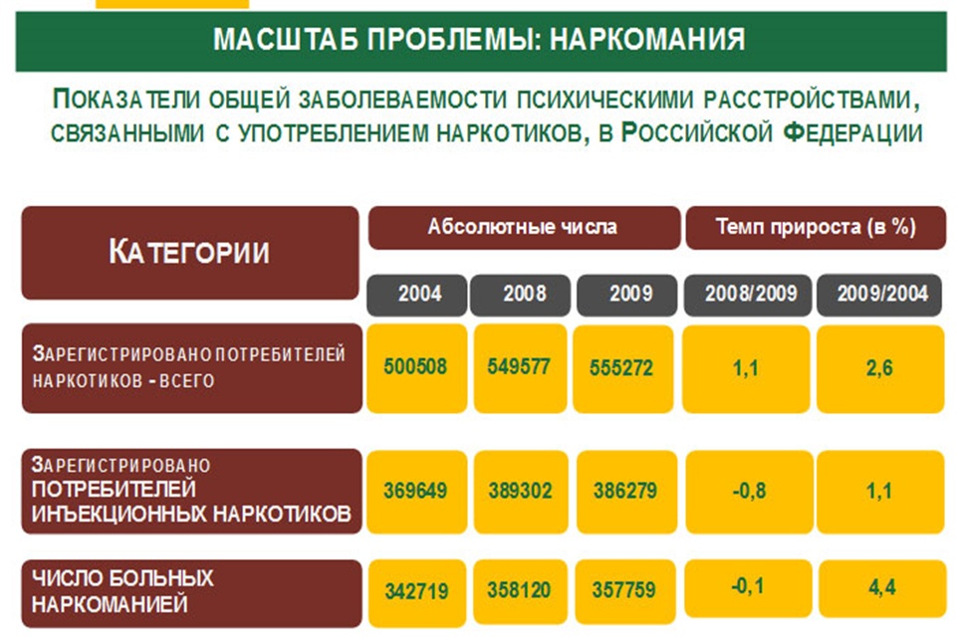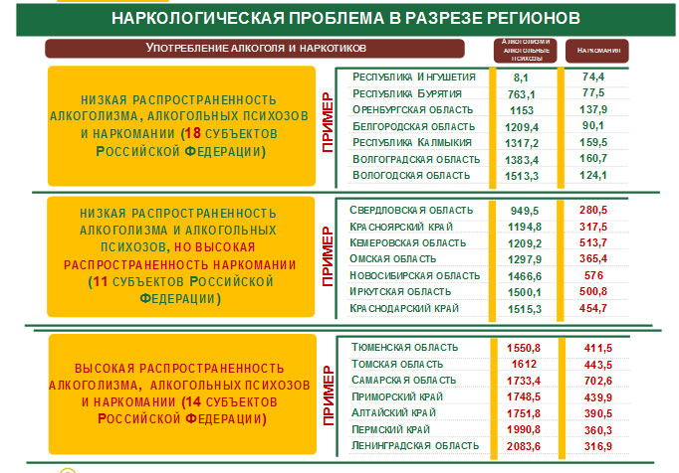

В сентябре 2009 г. в России [на учете стояли 550 тысяч человек](http://www.fsknszfo.ru/new.php?id=1122) (тех, кто обратился добровольно за помощью), а фактически в России  2-2,5 млн наркоманов.

От общего числа наркоманов в России по статистике – 20% – это школьники, 60% – молодежь в возрасте 16-30 лет, 20% – люди более старшего возраста.

В целом по России алкоголизмом страдают около 2% населения, однако злоупотребляют алкоголем 30–40% россиян. По мнению многих специалистов, положение с наркоманией, причем с инъекционной формой, в России катастрофическое, а эффективность современной российской наркологической помощи крайне низка: за год после лечения 90% наркозависимых вновь возвращаются к употреблению наркотиков. При этом только 1 из 10 наркоманов приходит к врачу, а после встречи с ним остается лечиться из них еще меньшее количество.

Средний возраст приобщения к наркотикам в России [составляет по статистике 15-17 лет](http://www.netnarkoticov.ru/narkomanija-statistika.html), резко увеличивается процент употребления наркотиков детьми 9-13 лет. Зафиксированы случаи употребления наркотиков детьми 6-7 лет – к наркомании их приобщают родители-наркоманы.

Как заявил в феврале 2010 г. заместитель директора ФСКН России Олег Сафонов, по данным ООН  самое большое число наркозависимых,  в Иране и Афганистане, третьей в этом списке значится Россия. По данным Минздрава в России около 550 тысяч наркозависимых лиц, но по экспертным оценкам их [около 2-2,5 млн человек](http://www.rian.ru/society/20100212/208903661.html).

**Практическое задание:**

*1. Специалисты утверждают, что человек, который впервые попробовал наркотики после 20 лет, к 30 годам становится законченным наркоманом, но сохраняется как личность. А ребенок, который начал "колоться" в 13 лет, к 23 годам как личность абсолютно деградирует. Почему? Объясните с помощью теории социализации.*

Под социализацией понимают процесс становления человека в системе социальных отношений как компонента этой системы, то есть человек становится частью социальной общности, какой-либо группы людей, организации. При этом происходит усвоение им элементов культуры, социальных норм и ценностей, на основе которых формируются качества личности.

Человеческое поведение, с позиций этой теории, генетически не является предопределенным. Человек в момент рождения еще только потенциальный «кандидат в человека» (А. Пьерон). Это связано с тем, что видовой опыт человека зафиксирован во внешней форме — во всей совокупности предметов материальной и духовной культуры. И каждый индивид может стать достойным представителем рода человеческого, только если он усвоит и воспроизведет в себе этот опыт. Усвоение или присвоение общественно-исторического и культурного опыта есть специфически человеческий путь онтогенеза. Отсюда обучение и воспитание — это общественно выработанные способы передачи человеческого опыта, которые обеспечивают облигатное и факультативное развитие человека. Воспользуемся для разбора вышесказанного схемой 1, предложенной Ю.Б. Гиппенрейтер. В верхней части схемы (1) обозначены наследственные предпосылки поведения. В нижней части — индивидуальный опыт, приобретенный в результате онтогенетического развития (2).

Обозначения:

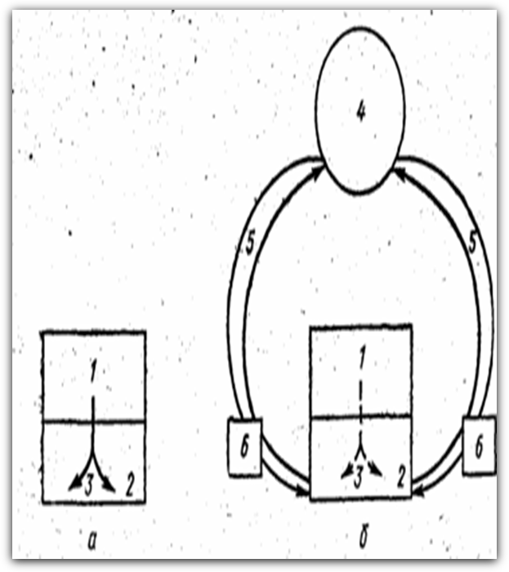

1 — генетические предпосылки развития психики (поведения) индивида;

2 — результаты онтогенетического развития индивида;

3 — процесс реализации генетических предпосылок;

4 — видовой (культурно-исторический) опыт человечества;

5 — процесс присвоения видового опыта человечества ребенком;

6 — взрослый, опосредствующий процесс онтогенетического развития ребенка.

Схема 1. Видовой опыт и его воспроизведение в индивидуальном развитии человека

У человека наследственные органические предпосылки (1) имеют следующие отличительные особенности.

Во-первых, они жестко не детерминируют будущее поведение: многие инстинкты у человека в результате общественной истории оказались расшатаны и стерты. Во-вторых, в генетических структурах мозга не смог зафиксироваться относительно молодой собственно человеческий видовой опыт, т. е. достижения его культурной истории. В-третьих, мозг человека отличается чрезвычайной пластичностью, особой способностью к прижизненному формированию функциональных систем.

Все перечисленное составляет условие для безграничного развития специфически человеческих способностей и функций. Но это лишь условия — потенциальная, биологически обеспеченная возможность (пунктирные стрелки 3).

Чтобы такая возможность реализовалась, необходимо усвоение общественно-исторического опыта, представленного во внешней форме. Блок 4 обозначает всю совокупность видового опыта человечества. Он имеет свою специфику по способу передачи и способу фиксации. Фиксация опыта — это процесс «опредмечивания» человеческих деятельностей, а передача его — процесс «распредмечивания» опыта при усвоении индивидом. Процесс усвоения человеческого видового опыта (стрелки 5) происходит в индивидуальной жизни ребенка, в его практической деятельности, которая обязательно опосредована взрослым (6). Двоякая направленность стрелок 5 отражает одновременно активность ребенка по отношению к осваиваемому миру и воспитательную активность общества (взрослого), направленную на ребенка.

Дальнейший путь формирования конкретных психологических функций и способностей человека известен по концепции Л.С. Выготского. С его позиций, «... всякая функция в культурном развитии ребенка появляется на сцену дважды, в двух планах, сперва — социальном, потом — психологическом, сперва между людьми, как категория интерпсихическая, затем внутри ребенка, как категория интрапсихическая».

Из всего изложенного можно сделать вывод, что у ребенка, начавшегося употреблять наркотики в 13 лет, замедляется процесс развития и социализации в целом и к 23 годам он себя не чувствует личностью как его сверстники, у ребенка недостаточно жизненного опыта в здоровом обществе для дальнейшей жизнедеятельности. Такой человек ничего не добился и отсюда формирование новых комплексов и разочарований – меньше шансов отказаться от девиантного поведения (практически равны нулю).

2. *Некоторые социологи используют понятие девиантной карьеры, под которой понимается переход от одной стадии девиации к другой и формирование постоянной девиации на основе специфического вида социализации. Попытайтесь определить основные этапы подобной «карьеры», примените ее для описания наркомании.*

Девиантная карьера (deviant career) - процесс, в котором индивидуум приходит к принятию девиантного «самоотождествления» и зачастую к идентификации с девиантной субкультурой. Понятие связано с теорией стигмации (наклеивания ярлыков или клеймения), указывающей на тот факт, что люди не рождаются девиантными, а начинают считать себя таковыми лишь в процессе общественной реакции.

Сторонники теории стигматизации (от греч. stigmo – клеймо) взяли за основу главную идею конфликтологии, согласно которой индивиды часто не могут поладить друг с другом, так как расходятся в своих интересах и взглядах на жизнь; при этом те, кто стоят у власти, имеют возможность выражать свои взгляды и принципы в нормах, управляющих институциональной жизнью, и с успехом навешивают отрицательные ярлыки на нарушителей этих норм. Их интересует процесс, в результате которого отдельные индивиды получают клеймо девиантов, начинают рассматривать свое поведение как девиантное.

Приверженцы теории стигматизации Эдвин Лемерт, Говард Бекер и Кай Эриксон утверждают, что, во-первых, ни один поступок сам по себе не является криминальным или некриминальным по сути. «Отрицательность» поступка обусловлена не его внутренним содержанием, а тем, как окружающие оценивают такой поступок и реагируют на него. Отклонение всегда есть предмет социального определения.

Во-вторых, всем людям свойственно девиантное поведение, связанное с нарушением каких-то норм. Сторонники данной теории отрицают популярную идею о том, что людей можно разделить на нормальных и имеющих какие-то патологии. Например, некоторые превышают скорость езды, совершают кражи в магазинах, мошенничают с выполнением домашнего задания, скрывают доходы от налоговой инспекции, напиваются, участвуют в актах вандализма в честь победы любимой футбольной команды, нарушают права частной собственности или без спроса раскатывают в машине своего приятеля. Сторонники теории стигматизации называют такие действия первичной девиацией, определяя ее как поведение, нарушающее социальные нормы, но обычно ускользающее от внимания правоохранительных органов.

В-третьих, будут ли конкретные поступки людей рассматриваться как девиантные, зависит от того, что делают эти люди, и от того, как реагируют на это другие люди, т.е. эта оценка зависит от того, каким правилам предпочтет строго следовать общество, в каких ситуациях и в отношении каких людей. Не всех, кто превысил скорость езды, совершил магазинную кражу, утаил доходы, нарушил права частной собственности и т.п., осуждают. Так, в США чернокожих могут осудить за поступки, позволительные для белых; а женщин – за поступки, позволительные для мужчин; некоторых могут осудить за те же поступки, что безнаказанно совершают их друзья; поведение отдельных людей может быть осуждено как девиантное, хотя оно не нарушает никаких норм, просто потому, что огульно обвинили в таких поступках, каких они, возможно, никогда не совершали (например, человек выглядит «женоподобным» и на него навешивается ярлык гомосексуалиста). Особое значение имеет социальное окружение и то, клеймит оно конкретного индивида как нарушителя норм или нет.

В-четвертых, навешивание ярлыков на людей влечет определенные последствия для таких людей. Оно создает условия, ведущие к вторичной девиации – девиантному поведению, вырабатывающемуся у индивида в ответ на санкции со стороны других. Приверженцы теории стигматизации утверждают, что такое новое отклонение от нормы инициируется враждебными реакциями со стороны законодательных органов и законопослушных граждан. Индивид получает публичное определение, которое возводится в стереотип, и объявляется правонарушителем, «чокнутым», фальшивомонетчиком, насильником, наркоманом, бездельником, извращенцем или преступником. Ярлык способствует закреплению индивида в статусе аутсайдера («человека не нашего круга»). Подобный «главный» статус подавляет все прочие статусы индивида в формировании его социального опыта и в результате играет роль самореализующегося пророчества. Нарушители норм начинают воспринимать свой статус как конкретный тип девиантности и формировать на основе этого статуса собственную жизнь.

В-пятых, те, кто получил клеймо правонарушителей, обычно обнаруживают, что законопослушные граждане осуждают их и не хотят «иметь с ними дела»; от них могут отвернуться друзья и родные; в некоторых случаях их могут заключить в тюрьму или поместить в больницу для душевнобольных. Всеобщее осуждение и изоляция подтолкнут стигматизированных индивидов к девиантным группам, состоящим из людей, судьба которых похожа на их собственную. Участие в девиантной субкультуре – это способ справиться с критической ситуацией, найти эмоциональную поддержку и окружение, где тебя принимают таким, какой ты есть. В свою очередь вступление в подобную девиантную группу укрепляет у индивида представление о себе как о правонарушителе, способствует выработке девиантного жизненного стиля и ослабляет связи с законопослушным окружением.

Итак, согласно теории стигматизации, девиация определяется не самим поведением, а реакцией общества на такое поведение. Когда поведение людей рассматривается как отступающее от принятых норм, это дает толчок ряду социальных реакций. Другие определяют, оценивают поведение и «навешивают» на него определенный ярлык. Нарушитель норм начинает согласовывать свои дальнейшие поступки с такими ярлыками. Во многих случаях у индивида вырабатывается самопредставление, совпадающее с этим ярлыком, в результате чего он способен вступить на путь девиации.

Таким образом, согласно теории стигматизации, человек попробовавший наркотики один раз может пойти по двум жизненным путям. Первый: его поймут и не осудят, близкие поддержат и помогут преодолеть жизненные проблемы. Второй: общество узнает о наркотиках, будет осуждать за нарушение общественных норм; навесит клеймо «наркоман»; человек потеряет работу, окружающие перестанут иметь с таким человеком общие дела, тем самым подтолкут на общение с наркоманами (вторичная девиация), т.е. с теми людьми, которые его понимают и в дальнейшем укрепит связи с данной субкультурой, потому что ослабеет связь с законопослушными гражданами.

**Заключение.**

Разрушительные масштабы девиантности приводят общество к состоянию социальной аномии, общество теряет свою историческую память, девальвирует свою систему ценностей. Иначе говоря, ему грозит перерождение, ведущее к деградации, социальному регрессу. Нечто подобное может произойти сегодня и в России, если не будут приняты эффективные меры по остановке падения производства и снижения жизненного уровня большинства населения страны. Иначе ситуация с девиантным поведением еще более усложнится.

Профилактика социальных отклонений может быть эффективной, если в центре предпринимаемых мер будет стоять конкретный человек с его заботами, чаяниями, устремлениями, сильными и слабыми сторонами.

Разумеется, выработка эффективной системы мер по преодолению, ограничению и профилактики девиации в поведении разных групп населения возможна только на основе специально организованных социальных, социально-психологических, криминологических и других исследований. Полученные на их основе социальные показатели могут в свою очередь повлиять на саму систему принятых в обществе норм, сделать их более адекватными сложившимся условиям.

**Список литературы:**

1. Федеральный закон от 8 января 1998 г. N 3-ФЗ «О наркотических средствах и психотропных веществах» (с изменениями и дополнениями)
2. Барковская Л.В. Причины и факторы социальной девиации/ Аспирантский сборник № 8, 2008.
3. Большой толковый социологический словарь, 2001[Электронный ресурс]/ [Режим доступа]: <http://www.socenc.ru/html/d/deviaci8.html>
4. Волков Ю.Г. , Добреньков В.И. , Нечипуренко В.Н. , Попов А.В. Социология: 3-е изд испр и доп./ М.: Гардарики, 2008.
5. Гиппенрейтер Ю.Б. Введение в общую психологию. Курс лекций/ М. 2008.
6. Наркомания. Материал из Википедии — свободной энциклопедии [Электронный ресурс]/ [Режим доступа]: <http://ru.wikipedia.org/wiki/%D0%9D%D0%B0%D1%80%D0%BA%D0%BE%D0%BC%D0%B0%D0%BD%D0%B8%D1%8F#cite_note-0>
7. Статистика распространения наркомании в России в 2000-2010 гг. Справка [Электронный ресурс]/ [Режим доступа]: <http://www.rian.ru/spravka/20100422/225438645.html>
8. Шнейдер Л. Б. Девиантное поведение детей и подростков /Изд.: Академический проект, Гаудеамус, 2007.